暨南大学本科实验报告专用纸
课程名称 计算机网络实验 成绩评定_____________
实验项目名称 TCP/IP协议配置与网络实用命令 指导教师 潘冰_
实验项目编号 2 实验项目类型 验证型 实验地点 实B402
学生姓名 徐林怡 学号 2019051093
学院 智能科学与工程学院/人工智能产业学院 专业 信息安全
实验时间 2021 年 9 月 7 日 上 午～ 9 月 13 日 下 午

- 实验目的
1.熟悉TCP/IP协议的配置；
2.熟悉常见网络命令的使用；
3.加深对TCP/IP协议的认识并对简单网络故障诊断和网络分析。
4.进一步熟悉使用Wireshark捕获信息，初步了解ping 、tracert命令的工作过程。
5.培养使用Wireshark对网络工作过程进行跟踪分析的习惯，为计算机网络（和网络安全）课程的学习打下基础。

- 实验内容
1.以Windows 或Linux系统为例，对TCP/IP协议进行安装和配置；
2.利用ipconfig查看主机接口的配置，并理解其含义。
3.利用route查看本机路由，并了解其含义。
4.利用netstat查看当前主机上网络简介统计信息，了解其含义。
5.利用ping对网络故障诊断与分析。用Wireshark分析其工作过程。
6.利用tracert跟踪数据包在传输过程中经过的路径。用Wireshark分析其工作过程

- 实验步骤和测试分析
实验环境：个人PC机（Windows系统）

- TCP/IP协议的安装和配置
TCP/IP协议在Windows系统中默认安装，可进入控制面板，通过网络连接查看其属性。
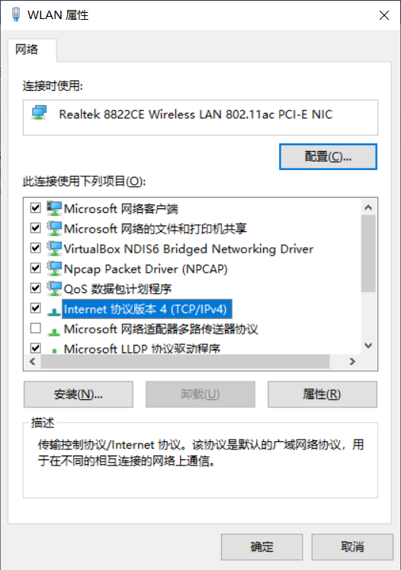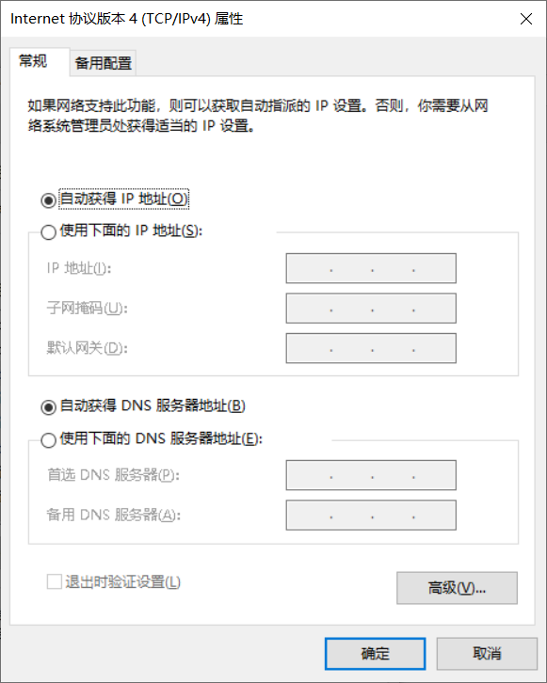
在这里默认的设置是自动获得IP地址和DNS服务器地址，这里涉及到DHCP动态主机配置协议。DHCP（Dynamic Host Configuration Protocol）通常被用于局域网环境，主要作用是集中管理、分配IP地址，使Client动态地获得IP地址、Gateway地址、DNS服务器地址等信息，并能够提升地址的使用率。简单来说，DHCP就是一个不需要账号密码登录的、自动给内网机器分配IP地址等信息的协议。
IP（Internet Protocol）地址：在Internet上连接的每台计算机，都称为主机。为了实现各主机间的通信，每台主机都必须有一个唯一的网络地址，这个地址就叫做IP地址，即用Internet协议语言表示的地址，用于主机间的标识区分。
子网掩码(subnet mask)：又叫网络掩码、地址掩码、子网络遮罩，用于将某个IP地址划分成网络地址和主机地址两部分，必须结合IP地址一起使用。子网掩码是一个32位地址，用于屏蔽IP地址的一部分以区别网络标识和主机标识，并说明该IP地址是在局域网上，还是在远程网上。只有通过子网掩码，才能表明一台主机所在的子网与其他子网的关系，使网络正常工作。
默认网关：一台主机可以有多个网关，一台主机如果找不到可用的网关，就把数据包发给默认指定的网关，由这个网关来处理数据包。现在主机使用的网关，一般指的是默认网关。默认网关必须是电脑自己所在的网段中的IP地址，而不能填写其他网段中的IP地址。
网关：如果两台电脑是同一网段，那么他们之间的通信就可以直接通过交换机就可以，但是对于不是同一网段的服务器，就必须通过路由的网关来转发：网关A中的主机发现数据包的主机不在本地网络中，就把数据包转发给它自己的网关，再由网关转发给网络B的网关，网络B的网关在转发给网络B的某个主机，它们设置好网关的IP地址，通过TCP/IP协议能实现不同网络之间的相互通信。网关的IP地址是具有路由功能的设备的IP地址，具有路由功能的设备有路由器、启用了路由协议的服务器（实质上相当于一台路由器）、代理服务器（也相当于一台路由器）。
DNS (Domain Name Server)服务器：在Internet上域名与IP地址之间是一一对应的，域名虽然便于人们记忆，但机器之间只能互相认识IP地址，它们之间的转换工作称为域名解析，域名解析需要由专门的域名解析服务器来完成，即DNS服务器 。

- 常见网络命令的使用
（1）ipconfig查看主机接口的配置
>ipconfig/all显示主机所有的配置信息
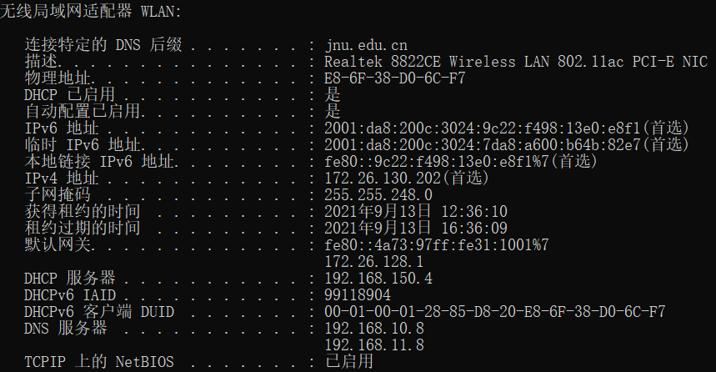
这里截取了WLAN的配置信息，对一些属性进行说明：
物理地址：在媒体接入层上使用的地址，也叫MAC地址、硬件地址或链路地址，由网络设备制造商生产时写在硬件内部。MAC地址与网络无关，也即无论将带有这个地址的硬件（如网卡、集线器、路由器等）接入到网络的何处，都有相同的MAC地址，它由厂商写在网卡的BIOS里。世界上每个以太网设备都具有唯一的MAC 地址。
租约：由于IP资源有限，IP由宽带提供商动态分配，而租约是客户机可使用指派的 IP 地址期间 DHCP 服务器指定的时间长度。租用给客户时，租约是活动的。DHCP的租约到期之前，如果电脑正在工作的话，会自动续约，不会造成网络中断。如果电脑在租约到期之后重新开机，会得到一个新的IP地址，过程是自动的，不需要用户干涉。

（2）利用route查看本机路由
>route print 显示路由表中的当前项目
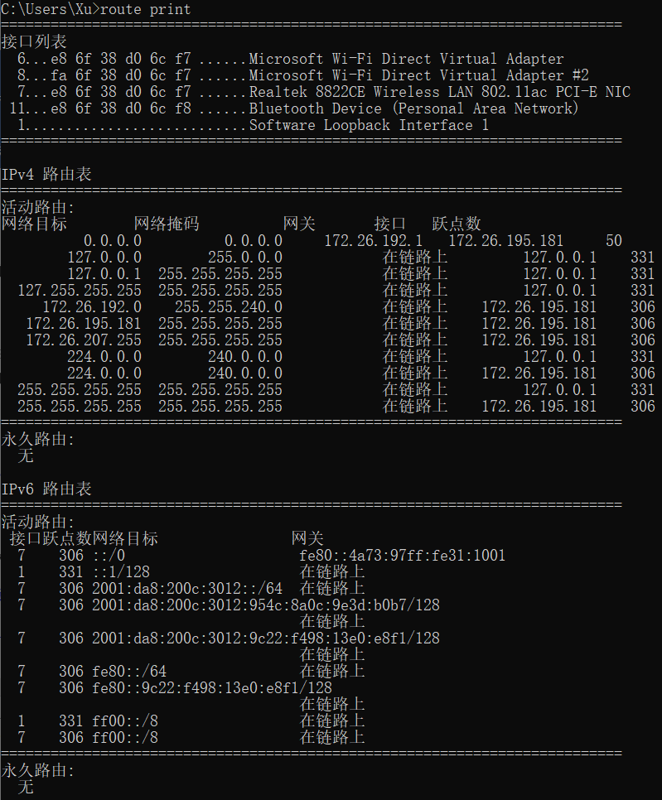
路由表或称路由择域信息库（RIB）是一个存储在路由器或者联网计算机中的电子表格（文件）或类数据库。路由表存储着指向特定网络地址的路径（在有些情况下，还记录有路径的路由度量值）。路由表中含有网络周边的拓扑信息。路由表建立的主要目标是为了实现路由协议和静态路由选择，也就是选择对应的网关。在现代路由器构造中，路由表不直接参与数据包的传输，而是用于生成一个小型指向表，这个指向表仅仅包含由路由算法选择的数据包传输优先路径，这个表格通常为了优化硬件存储和查找而被压缩或提前编译。

（3）利用netstat查看当前主机上网络简介统计信息
> netstat -a 显示所有的TCP 连接、所有侦听的TCP 和 UDP 端口(下面截取了一部分)
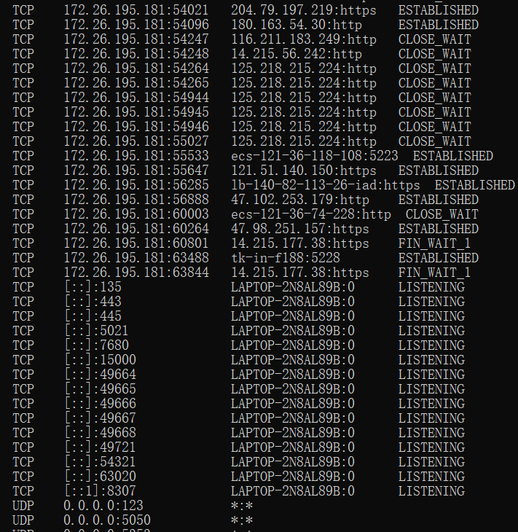

> netstat -s 按协议显示统计信息（截取IPv4部分）
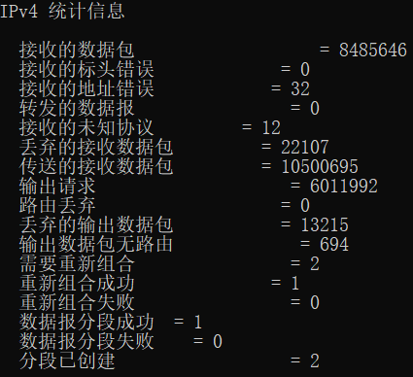
TCP的11种状态含义:
1) CLOSED：初始状态，表示TCP连接是"关闭着的"或"未打开的"。
2) LISTEN：表示服务器端的某个SOCKET处于监听状态，可以接受客户端的连接。
3) SYN_RCVD：表示服务器接收到了来自客户端请求连接的SYN报文。这个状态是在服务端的，是一个中间状态，很短暂。
4) SYN_SENT：这个状态与SYN_RCVD状态相呼应，是TCP连接客户端的状态，表示客户端的SYN已发送。
5) ESTABLISHED：表示TCP连接已经成功建立，开始传输数据。
6) FIN_WAIT_1：这个状态在实际中很少看到，当客户端想要主动关闭连接时，它会向服务端发送FIN报文，此时TCP状态就进入到FIN_WAIT_1的状态，而当服务端回复ACK，确认关闭后，则客户端进入到FIN_WAIT_2的状态。
7) FIN_WAIT_2：这个状态相比较常见，FIN_WAIT_1在接收到服务端ACK之后就进入到FIN_WAIT_2的状态，然后等待服务端发送FIN。
8) CLOSE_WAIT：表示正在等待关闭，该状态只在被动端出现，即当主动断开的一端调用close()后发送FIN报文给被动端，被动段必然会回应一个ACK(这是由TCP协议层决定的)，这个时候，TCP连接状态就进入到CLOSE_WAIT
9) LAST_ACK：当被动关闭的一方在发送FIN报文后，等待对方的ACK报文的时候，就处于LAST_ACK的状态，当收到对方的ACK之后，就进入到CLOSED状态了
10) TIME_WAIT：该状态是最常见的状态，主动方在收到对方FIN后，就由FIN_WAIT_2状态进入到TIME_WAIT状态。
11) CLOSING：这个状态是一个比较特殊少见的状态，当双方同时都作为主动的一方调用close()关闭连接，两边都进入FIN_WAIT_1状态时，收到了对方的FIN包，就会进入到CLOSING的状态，表示双方都正在关闭SOCKET连接。

（4）利用ping对网络故障诊断与分析
>ping baidu.com 测试网络联接状况以及信息包发送和接收状况
在接近的时间段内，可以用ping获取的IP地址，再次ping通网站。
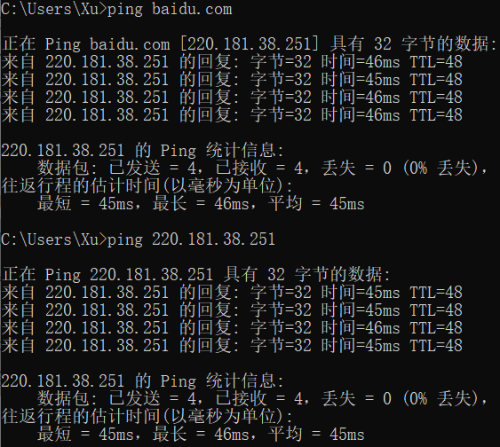
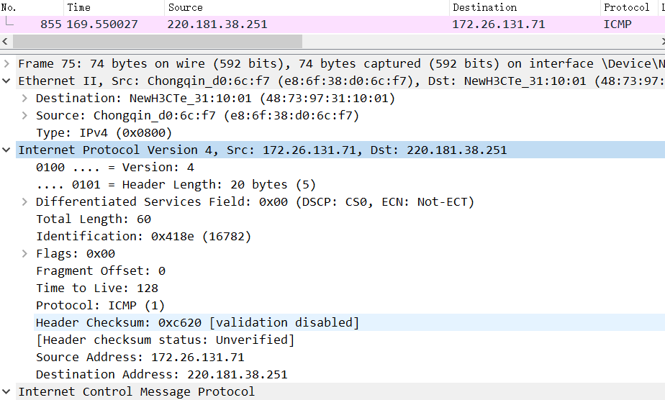
在WireShark中筛选对应IP地址之后，可以查询对应数据包发送的过程，抓取到的四层信息分别对应物理层、数据链路层、网络层，和ICMP协议应用层。
PING (Packet Internet Groper)，因特网包探索器，用于测试网络连接量的程序。Ping发送一个ICMP echo请求消息给目的地并报告是否收到所希望的ICMP echo （ICMP回声应答）。它是用来检查网络是否通畅或者网络连接速度的命令。原理：利用网络上机器IP地址的唯一性，给目标IP地址发送一个数据包，再要求对方返回一个同样大小的数据包来确定两台网络机器是否连接相通，时延是多少。总共发送4个32字节的数据包。
随便ping一个IP地址，该IP在网站上查询确定不可用，最终请求超时失败：
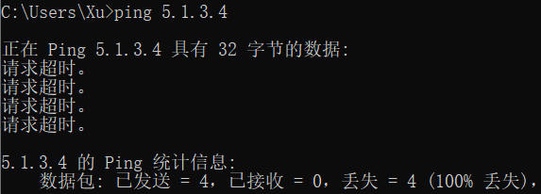
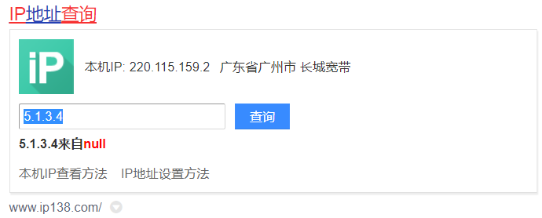

（5）利用tracert跟踪数据包在传输过程中经过的路径
> tracert www.jnu.edu.cn
可以看到数据包只经过了一个路由器。
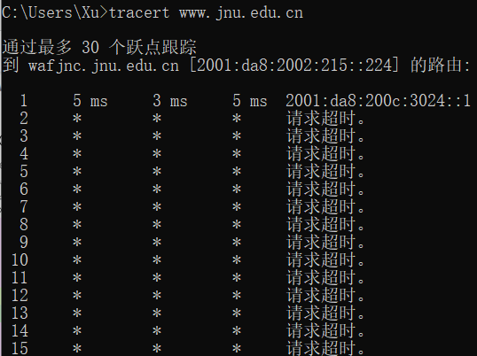
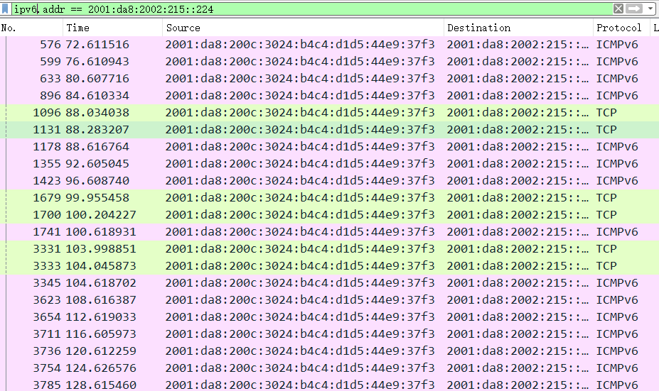
Tracert 命令用 IP 生存时间 (TTL) 字段和 ICMP 错误消息来确定从一个主机到网络上其他主机的路由。
首先，tracert送出一个TTL是1的IP 数据包到目的地，当路径上的第一个路由器收到这个数据包时，它将TTL减1。此时，TTL变为0，所以该路由器会将此数据包丢掉，并送回一个「ICMP time exceeded」消息（包括发IP包的源地址，IP包的所有内容及路由器的IP地址），tracert 收到这个消息后，便知道这个路由器存在于这个路径上，接着tracert 再送出另一个TTL是2 的数据包，发现第2 个路由器...... tracert 每次将送出的数据包的TTL 加1来发现另一个路由器，这个重复的动作一直持续到某个数据包 抵达目的地。当数据包到达目的地后，该主机则不会送回ICMP time exceeded消息，一旦到达目的地，由于tracert通过UDP数据包向不常见端口(30000以上)发送数据包，因此会收到「ICMP port unreachable」消息，故可判断到达目的地。
tracert 有一个固定的时间等待响应(ICMP TTL到期消息)。如果这个时间过了，它将打印出一系列的*号表明：在这个路径上，这个设备不能在给定的时间内发出ICMP TTL到期消息的响应。然后，Tracert给TTL记数器加1，继续进行。

- 思考题
- TCP/IP协议配置中的“网关”作用是什么？
  - 网关在所有内网计算机访问本网段外的数据时使用。
  - 网关负责将内网IP转化为公网IP，公网IP转化为内网IP。
2、如何用ping 检测网络中的故障点？用ping 测试网络连通性时，若出现“Destination host unreahable”,则意味着什么？“Destionation host unreachable”和“Time out”的区别是什么？
1）如何用ping 检测网络中的故障点：
网络出现故障，就是相关的软硬件出现了问题，可能是网卡连线方面的硬件问题，也有可能是IP地址出现问题，或目的主机防火墙屏蔽了ICMP协议等软件问题。
Ping一台同网段计算机的IP，不通则表明网络线路出现故障；若网络中还包含有路由器，则应先Ping路由器在本网段端口的IP，不通则此段线路有问题；通则再Ping路由器在目标计算机所在网段的端口IP，不通则是路由出现故障；通则再Ping目的机IP地址。
2）出现“Destination host unreahable”,则可能意味着对方与自己不在同一网段内，而自己又未设置默认的路由，或者网线出了故障。
3）“Destination host unreachable”和 “Time out”的区别，如果所经过的路由器的路由表中具有到达目标的路由，而目标因为其他原因不可到达，这时候会出现“Time out”，如果路由表中连到达目标的路由都没有，那就会出现“Destination host unreachable”。

